【専攻建築士の新規申請・更新申請・経歴証明書の申請について】

＊ 下記ＵＲＬへアクセスすると、（公社）日本建築士会連合会の専攻建築士のページへ
入ります。

http://www.kenchikushikai.or.jp/senko-new/access.html

◎ 「更新」の方は、ＷＥＢ申請も可能です。
（ＷＥＢの方が手数料が若干安くなっています。）

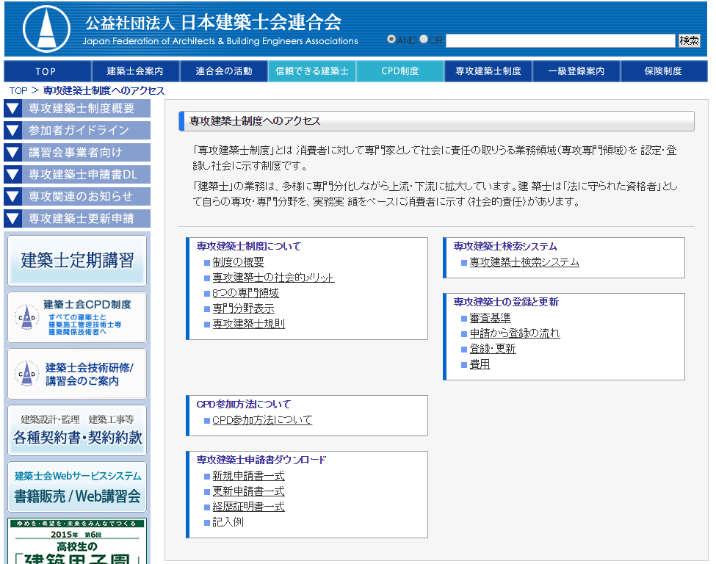
＜参考画面＞

http://www.kenchikushikai.or.jp/senko-new/access.html

